Ο τρόπος υπολογισμού είναι ο εξής: Έστω ότι έχουμε το Α.Φ.Μ. 045678990.

Αντιστρέφουμε τον αριθμό και πολλαπλασιάζουμε ένα ένα τα ψηφία του, αθροίζοντας τα αποτελέσματα, σύμφωνα με το παρακάτω σκίτσο:

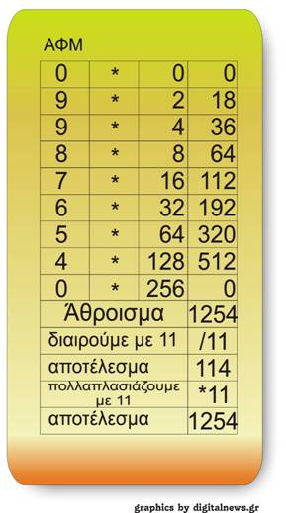

Αν το άθροισμα και το αποτέλεσμα είναι ο ίδιος αριθμός τότε το Α.Φ.Μ. μας είναι έγκυρο, σε αντίθετη περίπτωση (δηλαδή το αποτέλεσμα είναι διαφορετικός από το άθροισμα είτε ακέραιος είτε δεκαδικός), το Α.Φ.Μ. που δόθηκε δεν είναι έγκυρο.